Инструкция по установке и началу работы ПО
«Внутреннее программное обеспечение радиоретранслятора DR50 RU.ЦТРВ.600001-01»

Содержание
Аннотация 3
Системные требования 4
Процесс установки ПО 4
Процесс завершения работы ПО 4
Контакты 4

Аннотация
Настоящий документ содержит информацию, необходимую для установки ПО «Внутреннее программное обеспечение радиоретранслятора DR50 RU.ЦТРВ.600001-01»

Системные требования
Системные требования к программному обеспечению не регламентируются отдельно, поскольку программа является неотъемлемым компонентом дополнительно поставляемых изделий. Все необходимые аппаратные и программные характеристики полностью определяются техническими условиями и спецификациями дополнительных систем.

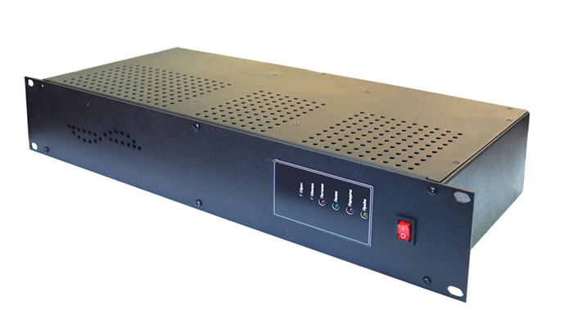
Рис.1 Ретранслятор

Процесс установки ПО
Внутреннее программное обеспечение радиоретранслятора DR50 RU.ЦТРВ.600001-01 поставляется не как самостоятельный продукт, а в качестве компонента к поставляемым техническим изделиям.

Все работы по вводу программы в эксплуатацию, включая ее установку и запуск, осуществляются автоматически, после подключения всех технических изделий.

Процесс завершения работы ПО
Завершение работы и остановка программы, являющейся частью дополнительно поставляемых изделий осуществляется автоматически, при выключении дополнительных технических частей.

Контакты
Для контактов с командой разработчиков просьба обращаться по следующим контактам:
Тел.: 8 (495) 782-44-33
E-mail: info@cnt-radio.ru

